교사용 프로그램 재설치 방법
AcademyMatePC 실행 시 업데이트 창이 뜨고 예를 클릭했을 때 다음 페이지로 넘어가지 못하고 계속 Loading 화면만 나올 경우 프로그램을 삭제하고 재설치 해야합니다.
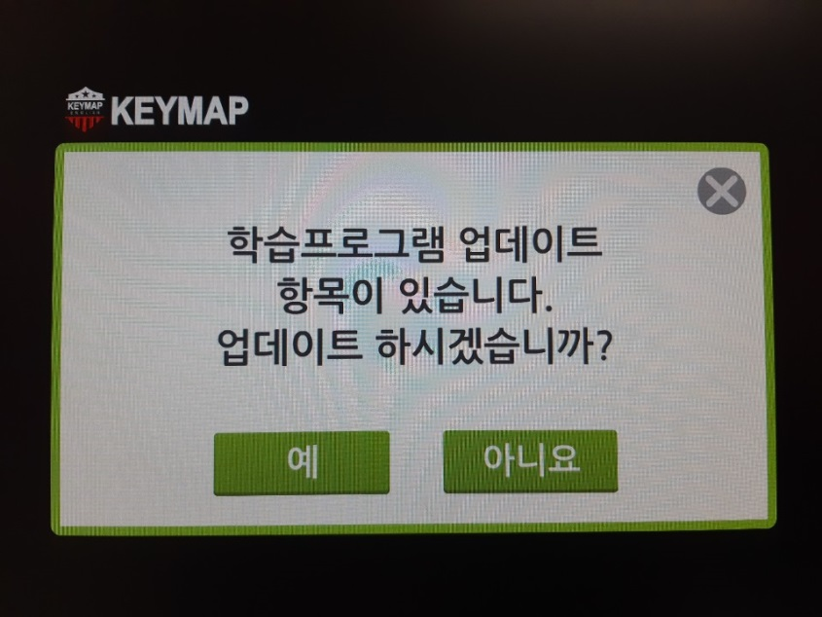
기존 프로그램은 제어판에서 프로그램 및 기능을 클릭하여 목록에서 AcademyMatePC를 삭제한 후 홈페이지에서 다시 다운받아 설치해주시기 바랍니다.


